SZEM

A. Két könnyű és hatékony gyakorlat, amelyek segíteni fognak :
-hogy ne növeljenek a dioptriáid, akkor nem kell új szemüveget magasabb dioptriával.
-Kezeld a száraz szem érzését és a műkönnyekről véglegesen lemondhatsz
-érezd a szemedet pihentnek, még ha órákon át is számítógépeztél
Gyere kezdjük a gyakorlatokat, természetesen szemüveg vagy kontaktlencse nélkül:
Gyakorlat 1 : „Játsz durván a szemeiddel”
Az első gyakorlat segíti a szem vérellátását( vaszkularizációját). Az izmok minél jobban megtelnek vérrek, annál hatékonyabban táplálják a szemeket. Így az izmok visszanyerik rugalmasságukat amire a szemednek szüksége van.
A gyakorlat 3 részből áll és megszakítások nélkül végezd el.
Kezd el és.....
- Tartsd a szemedet csukva, amilyen erősen csak tudod 7 másodpercig
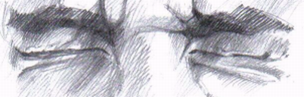
- Tartsd normálisan csukva a szemed 7 másodpercig
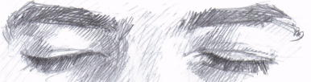
- Nyisd ki a szemed szélesre, amennyire csak tudod 7 másodpercig
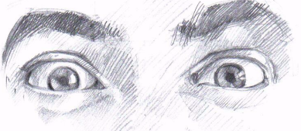
Amikor már nem érzel feszültségfelszabadulást a 7 másodperces gyakorlásnál, ismételd a gyakorlatot 15 másodpercenként.
Javasolom a gyakorlat végzését este elalvás előtt, hogy a nap folyamán összegyűjtött feszültségeket levezesse-
és reggel ahogy felébredtél- felszabadítja a szemben összegyűlt feszültséget az előző napról.
Használd ezt a gyakorlatot legalább 2x naponta, amikor úgy érzed, hogy a szemed fáradt. Ez ugyanolyan mind mikor szomjas vagy és szeretnél vizet inni, a szem izmok öntözése az első lépés, hogy javíthass látásodon.
Gyakorlat2 : “Nyolc pont”
A “Nyolc pont “ gyakorlat segíti a szem izmok tónusát. Edzett izmok lehetővé teszik a jobb látást.
Ezt a gyakorlatot ismételd naponta legalább 4x jó eredmény eléréséhez.
Állj egyenesen és ne mozgasd a fejed és nézz 7 másodpercet a különböző végpontok felé ezek szerint:
- Nézd a jobb oldali maximumot amit még látsz
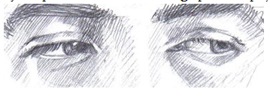
- Nézz a bal felső sarokba a szemeddel
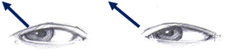
-Nézz a jobb felső sarokba a szemeddel
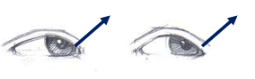
- Nézz a bal alsó sarokba a szemeddel
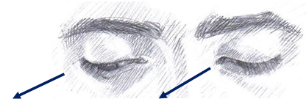
- Nézz a jobb alsó sarkába a szemednek
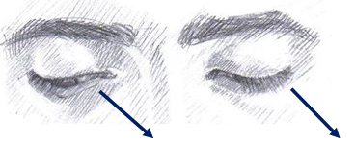
- Nézd a legalsó pontot (amit tudsz) a szemeddel
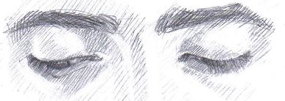
- Nézd a legfelső pontot (amit tudsz) a szemeddel
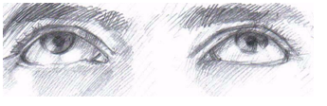
- Nézd a bal oldali maximumot amit még látsz
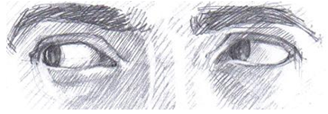
Használd ezeket a gyakorlatokat naponta és észlelni fogod a javulás első jeleit :
- eleinte enyhe izomfájdalmaid lesznek, amikor aztán nem viseled a szemüveget, a szem fáradság nem jelenik meg.
- egy másik javulás amit eszreveszel, hogy jobban látsz a szemüvegeddel.
B. A számítógépes látás ergonómiája:
Először is a látás nem a számítógép miatt csökken, hanem ez egy alkalmazkodás a munkakörnyezethez.
Egy vizsgálat ahol két kiskutyát két hónapon át egy két négyzetméteres dobozban tartottak, a végén észrevették, hogy nem boldogulnak amikor távolabb levő tárgyak után szaladtak.
Ez történik akkor is amikor a számítógépnél dolgozol, a szemed alkalmazkodik a rövid távolságokhoz. Ezért a számítógépes védőszemüveg fölösleges.
Tehát amikor sokat dolgozol a számítógépnél, megjelenik a szemfáradság, a szemszárazság érzése.
Ezek csak jelek, amivel a szemed üzen, hogy nem megfelelően használod (kezeled) a szemedet.

Mit tegyünk, hogy megállítsuk a mellékhatásokat?
1. 10 percenként tarts egy 10 másodperces szünetet és nézz a legtávolabbra a szobában.
Ideális lenne az ablakon kinézni és egy élénk színű testet/tárgyat nézni ami tetszik is. Így a szemed nem károsodna.
2. Végezd a szem összeszorításos gyakorlatot 20 percenként 5 másodpercben.
3. Teremts egy megfelelően világos környezetet amikor a PC-n dolgozol. Napközben is használhatsz egy lámpát ami megvilágítja a képernyő hátulját. Így lértejön egy nyugtató környezet a szemednek, mert a környezetedben nem lesz csak egyetlen fényforrás (monitor) világit közvetlenüla szemedbe.
Ne feledd, a legtöbb egészségügyi probléma, még a látás is, nem BETEGSÉG, csak élelmiszerhiány vagy tevékenységhiány aminek kiteszed a testedet.
- Minden egyes nap amivel késlekedsz javítani a látásod, ez csak romlani fog
és olyan vastag szemüveget viselsz majd mond egy üvegkorsó feneke. Így több időt, energiát és pénzt fogsz pazarolni, hogy javítsd a látási problémákat. Vezesd be és használd naponta a következő 5 szokást, hogy javítsd a látásod:

SZOKÁS #1: „Napozz”
Napozz (természetes fényben) minden reggel rögtön ébredés után 5-10 percet. Ez segíteni fog, hogy több energiád legyen egész nap. Ez egy csésze kávé energiájával egyenértékű, aminek tudjuk káros hatásait.
A D-vitamint a szervezet napozás által termeli. A D-vitamin az egészséged oszlopa.
A D-vitamin szükséges a szervezet számára nélkülözhetetlen kalcium jobb hasznosulásához a szervezetben. Így a szemed is energikusabb és jobb lesz. Segít, hogy ne légy olyan érzékeny az erős fényre.
Hogy teljes egészében kihasználd a nap energiáját, használj napszemüveget csak nyáron 12-14 óra között,
visszaverődő közegeknél (hó vagy homok) és amikor vezetsz.
SZOKÁS #2: "Pislogj minél gyakrabban”
Pislogj 10-20 alkalommal 5 percenként. Minden alkalommal amimkor gyakorolsz pislogj egyre gyorsabban. Ez a szokás segít a szemedben levő feszültség oldására és pihenteti a szemet. Pislogás közben csak a felső szemhéj mozog, a szemhéj izmai beállítják a könny mirigyeket.
Ha pislogsz és elkezdesz könnyezni, az nagyon jó. A folyadék benedvesíti a szemet, táplálja és megtisztítja a pórtól ami felhalmozódott a nap folyamán.

SZOKÁS #3: „Pihentesd a szemed”

A napi információk 70%-át a szemen keresztül szerezzük be. Még ha nem is vagyunk legtöbbször tudatosak milyen információkat közvetít a szem az agynak, a szem nagyon ki van használva. Ha észreveszed a faradság legkissebb jelét is, tartsd csukva a szemed 10-20 másodpercig.
Azt javasoljuk, hogy minden 10 percben tartsd lecsukva a szemed 10 másodpercig, ha hosszabb ideje használja a számítógépet.
Nyugodtabbnak és kipihentebbnek fogod érezni a szemed, ha gyakran pihenteted. Lefedheted a szemedet a kezeddel ha a környezetedben túl erős a fény. A szem teljes sötétségben pihen a legjobban, mint amikor alszol.
Pihentesd a szemed és ők ügyelnek majd, hogy jól láss.
SZOKÁS #4: „Tápláld a tested vízzel”
A víz.. leggyakoribb anyag a földön, gyógyító tulajdonságokkal az egész emberi test számára. A szemed tele van vízzel- csarnokvíz- ami 15-20% felel a szem fénytörési teljesítményéért.
Annak érdekében, hogy a csatornavíz fénytörési teljesítményét megtartsd, minden reggel ha felébredsz az legyen az első, hogy megigyál egy fél liter vizet.
Igen, … egy fél liter vizet, mert az egész tested szomjas egy egész éjszakai alvás után és hidratálni kell.
Fontos tényező, hogy a szemgolyó legyen örökké nedves, hogy tudjon akadálytalanul mozogni. Ezért a könnyek felelősek.
Azt javasolom, hogy öblíts ki a szemed, amilyen gyakran csak lehet, főleg reggel és este hideg és/vagy meleg vízzel. Ezzel kihasználod a víz terápia előnyeit
SZOKÁS #5: „Mozgasd a tested és jól fogsz látni”
A Kolumbia Egyetem tanulmánya kimutatta, hogy a napi fizikai aktivitás javítja a látást.
Nem kell élsportoló légy, de napi 10-15 percnyi testmozgás elegendő a szem izmok feszültségének levezetésére.
Napi 10 perc mozgás 20% csökkenti a szem feszültséget. A látási problémák veszélye is 20% -al csökken. Így a szem problémák előfordulásának esélye és főleg a glaukómáé közel nulla.
Használd ezeket a egyszerű szokásokat a két gyakorlattal együtt a látásod javítására.

Ügyelj a szemedre

